Расулова Нармин Таир кызы
Учитель английского языка ГБОУ СОШ №80 Петроградского района с углублённым изучением английского языка
г. Санкт-Петербург
Технологическая карта урока по учебному предмету «Английский язык» в 8 классе на тему «Мировые проблемы»

Тип урока: | урок систематизации знаний
Авторы УМК: | Баранова К.М., Дули Д., Копылова В.В., Мильруд Р.П., Эванс В.
Цель урока: | - создание условий для формирования способности к самостоятельному анализу предложенной ситуации; развития логики, образного мышления, внимания учащихся, автоматизации лексико–грамматического материала по теме «World problems»
Задачи | - Формирование предметных компетенций: активизация лексических единиц в серии речевых и языковых упражнений, развитие навыков диалогической и монологической речи на основе пройденного материала, закрепление грамматической темы “Conditionals”.  - Формирование метапредметных компетенций  Личностные действия: владение готовностью и способностью к самостоятельной познавательной деятельности; сформированность бережного отношения к окружающему миру, расширение кругозора  Познавательные действия: сформированность интереса к изучаемому предмету, владение навыками логического и образного мышления, языковой догадки; умение излагать на английском языке результаты познавательно-поисковой деятельности  Коммуникативные действия: уметь продуктивно общаться и взаимодействовать в процессе совместной деятельности, учитывать позиции других участников деятельности, эффективно разрешать конфликты; уметь работать в группе, паре.  Регулятивные действия: обнаруживать и формулировать проблему; выдвигать версии, определять средства решения проблемы; осмысление своих действий и самооценка
Планируемые результаты | - личностные: готовность к изучению нового и саморазвитию, сформированность мотивации к обучению за счет обращения к личному опыту и целенаправленной познавательной деятельности, способность ставить цели, осознание степени усвоения материала по изучаемой теме с помощью приемов рефлексии  - метапредметные: умение осознанно использовать речевые средства в соответствии с задачей коммуникации, развитие компетентности в области использования информационно-коммуникационных технологий.  - предметные: умение использовать лексические единицы по теме «Мировые проблемы», расширение лингвистического кругозора и лексического запаса, создание основы для формирования интереса к использованию иностранного языка как средства получения информации, позволяющей расширять свои знания в других предметных областях.
Формы и связи | - форма деятельности: фронтальная, индивидуальная, групповая, парная.  - формы обучения: деятельностный способ обучения, исследование, проблемный диалог, метод критического мышления.  межпредметные связи: экология, география.
Межпредметная интеграция | тема «Мировые проблемы» как элемент образовательной программы по экологии и географии
Оборудование | мультимедийная система, планшеты, презентация, Интернет-ресурс LearningApps
Образовательные ресурсы | презентация по теме, раздаточный материал, технологическая карта к уроку для учащихся, тестовые задания в приложении LearningApps - https://learningapps.org/display?v=pcb9531q518

Технологическая карта
Этап | Действия учителя | Действия обучающихся | Формы деят. | УУД
 |  |  |  | Предметные | Метапредметные | Личностные
1.Организационный момент  (1 мин) | Приветствует учащихся, настраивает на работу; вводит в атмосферу иноязычной речи. Включает учащихся в диалог, задает наводящие вопросы, которые связаны с проблемой, которой посвящен урок. (Приложение 3, слайд № 1) | Отвечают на приветствие.  Участвуют в диалоге, включаются в беседу, настраиваясь на работу. | Фронтальная
2.Постановка цели урока, задач, мотивация учебной деятельности  (3 мин) | Выводит на доску слайды с иллюстрациями разных мировых проблем и задает вопрос:  «What can you see in these pictures? What do you think we are going to talk about today? Why? »  (Приложение 3, слайд № 2)  Выслушивает ответы учеников, корректируя речевые ошибки.  Раздает учащимся таблицу для соотнесения иллюстраций с уже приведенными мировыми проблемами.  ( Приложение 2) | Просматривают иллюстрации и отвечают на вопросы:  “We can see various environmental/ world problems such as air pollution, war, racism and deforestation”.  Соотносят иллюстрации с проблемами.  Формулируют тему и цель урока.  The topic of our lesson is World Problems. | Фронтальная  Фронтальная | Умение правильно понимать значение лексических единиц по теме; умение строить вопросы, используя изученные грамматические структуры и лексику | Актуализация полученных ранее знаний по предмету; осуществление осознанного речевого высказывания, самостоятельное формулирование темы урока | Умение вступать в мини-диалог; слушать собеседника; формулировать собственное мнение и позицию
3.Актуализация знаний  (3 мин) | Организует работу по отработке слов, используя метод фонетической зарядки: учитель зачитывает определения слов, связанных с мировыми проблемами; учащиеся должны понять какую проблему учитель описал.  Give it a name!  I think that you can easily guess what I am talking about. Let’s play the game “Guess the problem”.  Listen to me! (Учитель зачитывает определения слов, связанных с мировыми проблемами)  - the state of having no money or possessions (destitution)  - the employment of children below the legal minimum age (child labour)  - cutting down the trees (deforestation)  - the fact of being unable to read and write (illiteracy)  - the belief that people's qualities are  influenced by their race and that the members of other races are not as good as the members of your own (racism) | Учащиеся называют проблему и аргументируют свой ответ. | Фронтальная | Умение правильно понимать значение лексических единиц (ЛЕ) по теме; осознанное построение речевого высказывания | Установление причинно-следственных связей.  Умение сохранять учебную цель и задачу; Осуществление самоконтроля. | Адекватное использование речевых средств для аргументации ответа.
4.Планирование деятельности  4.1.Отработка лексики  (8 мин) | - Организует работу с лексикой по теме и дефинициями (ссылка на самостоятельно разработанный учителем тест в приложении learningapps) (Приложение 1)  So I see you are good enough to cope with our next task that is also connected with the definitions of words. Now come up to the whiteboard one by one and match the words with their definitions. If everything is correct the combination of words will be colored green/ If it is wrong it will be colored red. Remember to read out. Be attentive. Let’s start  - Устанавливает таймер на выполнение задания учащимися  - Выслушивает ответы учеников, корректируя фонетические ошибки  - Организует проверку задания с использованием методики «Сравнение с эталоном (Приложение 1). | Учащиеся подходят к доске по одному и должны «соединить» слова с дефинициями, зачитывая их вслух. | Индивидуальная | Умение правильно понимать значение лексических единиц по теме.  Использование адекватных языковых средств для отображения своих мыслей. | Организация и планирование учебного сотрудничества с учителем и сверстниками; формирование умения самостоятельно контролировать своё время и управлять им.  Осознанное и произвольное построение речевого высказывания; осуществление поиска и извлечения информации из прочитанного. | Умение вступать в мини-диалог; слушать собеседника; формулировать собственное мнение и позицию
4.2. Обобщение и систематизация знаний/  Использование лексических единиц в контексте  (7 мин)  (5 мин) | - Предлагает учащимся в парах обсудить решение проблем: “Which problems are the most serious in our country? What do you think we should do to solve these problems? Is there anything that you do to help the environment?”. (Приложение 3, слайд № 4)  - Предлагает учащимся соотнести проблему с ее решением. -> “Match the problems (1-6) to their solutions (A-F)”. SB p.58, ex.1b (Приложение 2,страница из учебника)  - Задает учащимся вопрос: «What should we do to make it easier to live on our planet? What consequences can we face? »  -Обобщает вместе с учащимися все выше сказанное: “So you think that IF we take care of our planet, it WILL be easier to live on it ”.  Учитель использует конструкцию условных предложений, так как все предложения в следующем задании построены в виде условных предложений (Conditionals)  - Предлагает учащимся выполнить задание на заполнение пропусков. Слово, правильно использованное в предложении, «исчезает» из рамочки, в которой находилось изначально. ВСЕ предложения имеют конструкцию условных предложений.  (Приложение 3, слайд № 5)  - Организует взаимопроверку задания в парах на основе методики «Сравнение с эталоном».  (Приложение 1) | -Отвечают на вопросы, включаются в беседу, работая в парах. Предлагают варианты решения проблем. Делятся своим опытом.  -Соотносят проблему с ее решением, аргументируя свой ответ.  Учащиеся отвечают на вопрос учителя, предлагая свой вариант решения. Прогнозируют преимущества своего выбора  “We should use biodegradable materials. It will reduce the amount of rubbish”.  Выполняют задание на раздаточном материале (приложение 2). Учащимся дается пара минут на то, чтобы использовать предложенную лексику в соответствующих предложениях.  - Учащиеся осуществляют взаимопроверку и озвучивают варианты ответов, проверяя себя с помощью появляющихся на экране правильных ответов. | Парная  Парная  Парная  Индивидуальная  Парная | Осознанное построение речевого высказывания в устной форме. | Организация и планирование учебного сотрудничества в паре; контроль, коррекция и оценка действий партнера | Формулирование собственное мнение и позиции.
5.Организация познавательной деятельности  (3 мин)  (6 мин)  (6 мин) | - Просит учащихся посмотреть на предложения еще раз и сказать, что общего между ними, кроме лексики, связанной одной тематикой (Приложение 3, слайд № 5)  -Now have a look at all these sentences one more time and tell me what they have in common.  - Напоминает учащимся правила образования конструкции условных предложений c помощью заранее подготовленной презентации (Приложение 3, слайд № 6)  - Предлагает приступить к выполнению задания на LearningApps на планшетах (на интерактивной доске осуществляется переход к веб-странице через гиперссылку, прикрепленную к одной из иллюстраций на слайде № 6)  - Организует самопроверку задания с использованием методики «Сравнение с эталоном».  - Учитель предлагает учащимся выбрать карточки зеленого (задание посложнее) или оранжевого цвета (задание полегче).  (Приложение 2)  Зеленая карточка - Учащиеся должны расписать решение трех проблем, указанных в карточке, используя конструкцию IF…  Оранжевая карточка – Учащиеся должны соотнести слова с дефинициями | Учащиеся отвечают, что все предложения имеют грамматическую конструкцию условных предложений.  -All these sentences have the construction of Conditionals.  Актуализируют знания по грамматической теме  Самостоятельно выполняют задание на планшетах, с последующей самопроверкой (щелкнув по кнопке, видят правильные и неправильные ответы).  Учащиеся выбирают задание, делятся на 2 группы (группа с зелеными карточками и группа с оранжевыми карточками) и приступают к выполнению группы | Фронтальная  Фронтальная  Индивидуальная  Групповая | Отработка грамматических навыков по изученной теме | Построение логических рассуждений, включающих установление причинно-следственных связей | Формирование устойчивой учебно-познавательной мотивации и интереса к учению.  Умение адекватно использовать речевые средства для решения коммуникативных задач; формулировать собственное мнение и позицию
6. Домашнее задание  (2 мин) | Задает дифференцированное  домашнее задание  (Приложение 3, слайд № 7)  Обязательное: подготовиться к словарному диктанту по теме «Мировые проблемы» с помощью упражнения на сайте learningapps, на котором учителем для каждого ученика создан личный аккаунт (Приложение 2).  Результаты выполненных заданий высвечиваются на странице учителя на learningapps.  По желанию: выбрать любую проблему и обозначить пути ее решения | Учащиеся записывают домашнее задание | Индивидуальная
7.Рефлексия  (1 мин) | Учитель проводит рефлексию настроения и эмоционального состояния и рефлексию деятельности на уроке, заполнив оценочный лист (Приложение 3, слайд № 8) | Каждый ученик подводит итоги урока, используя схему, где он обобщает свои впечатления, знания, умения. | Индивидуальная |  | Осуществление эмоциональной и познавательной рефлексии в отношении действий по решению учебных и познавательных задач.

Приложения
Приложение 1. Эталоны для само- и взаимопроверки
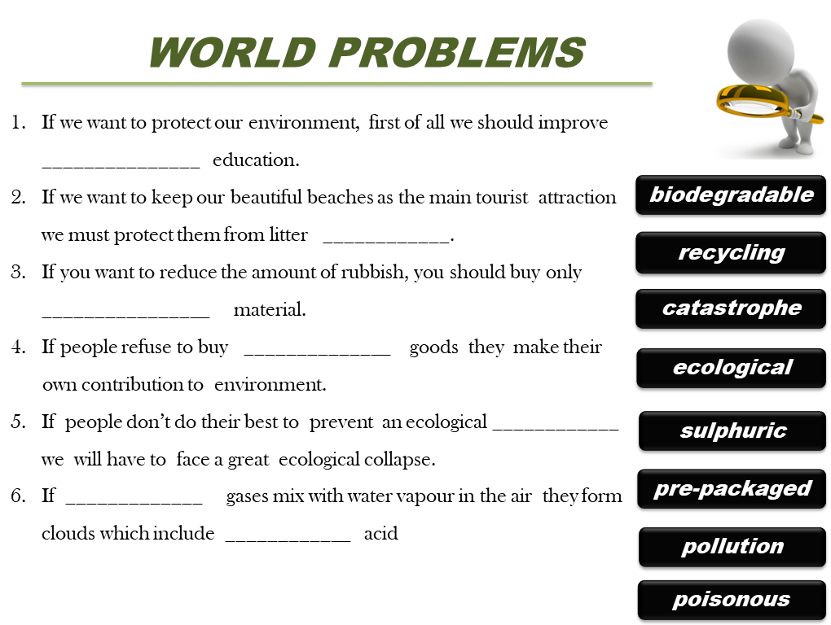 | 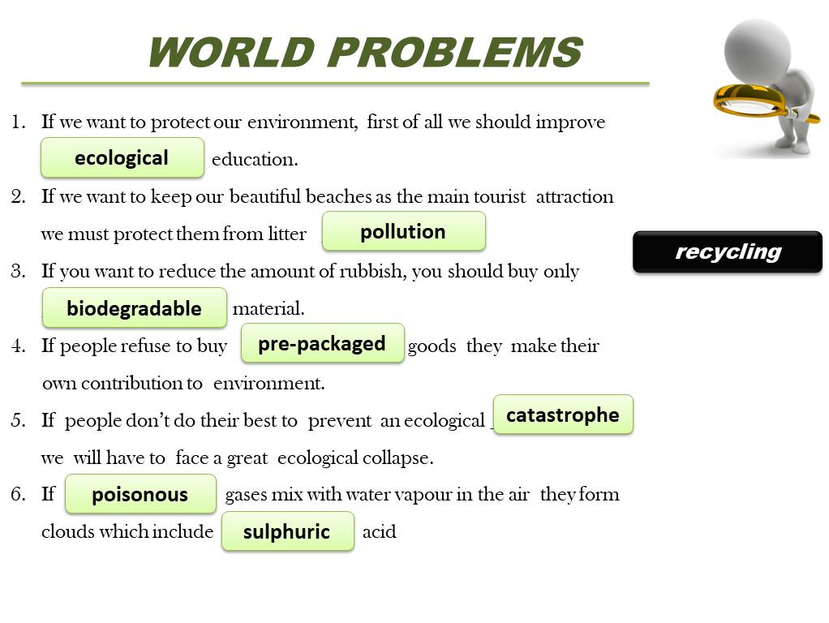
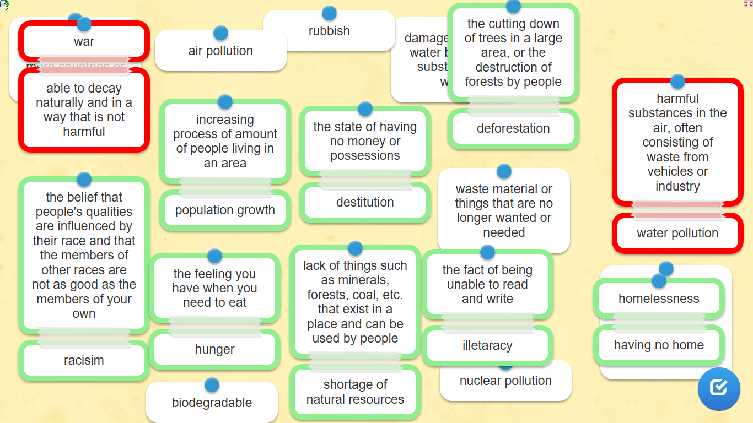

Приложение 2. Задания к уроку и домашнее задание
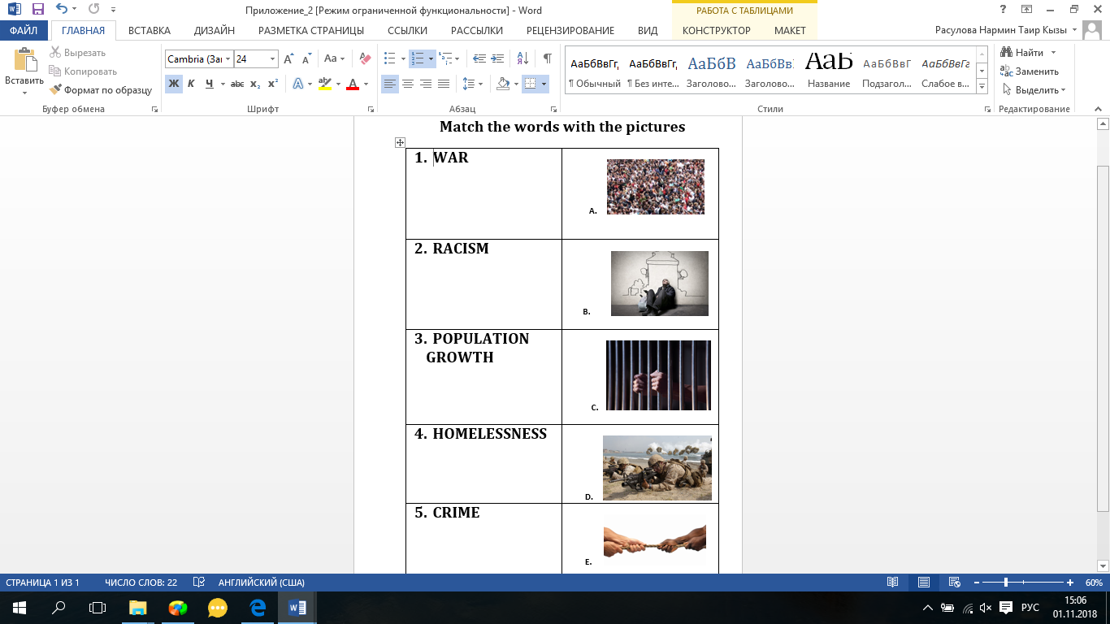  Задание на соотнесение | 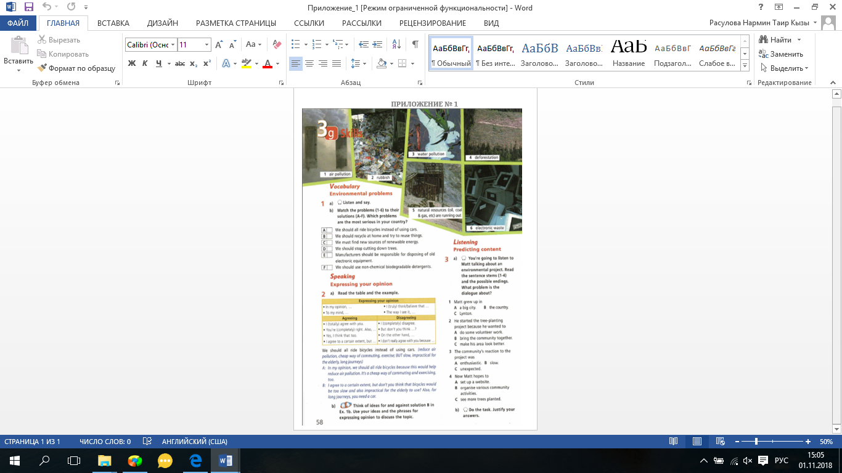  Страница из учебника
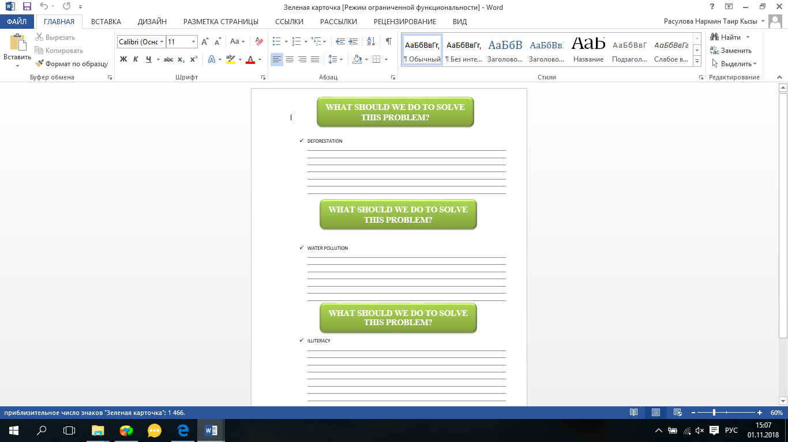  Зеленая карточка | 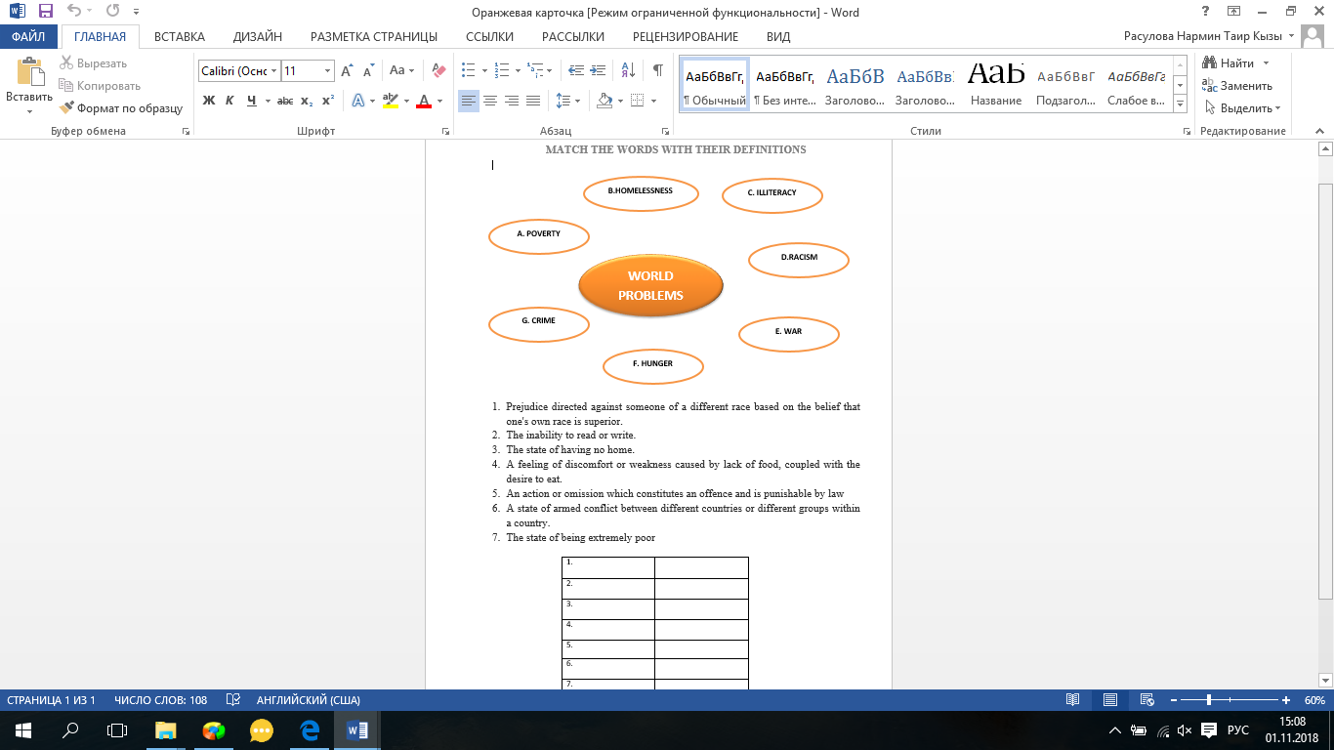  Оранжевая карточка
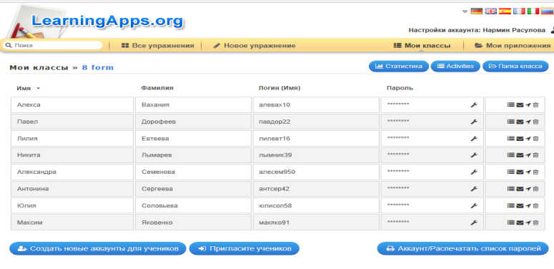
Аккаунты учеников в LearningApps

Приложение 3. Презентация к уроку
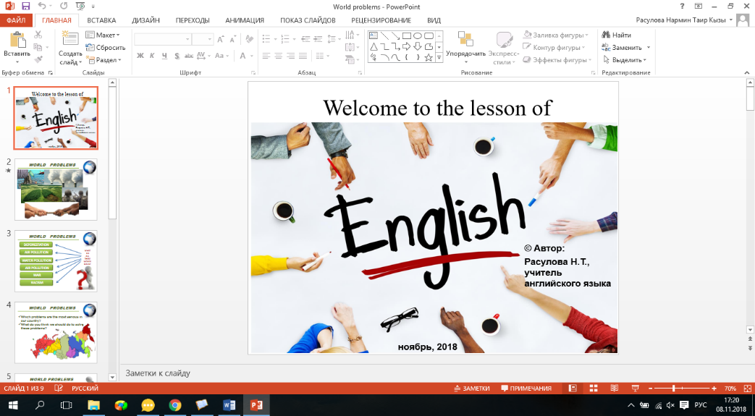  Слайд 1 | 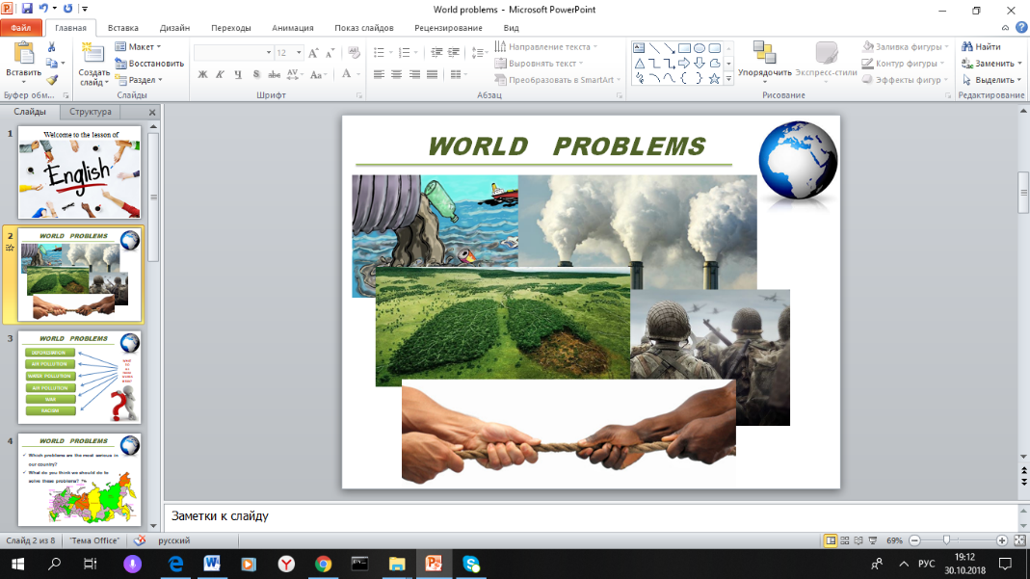  Слайд 2
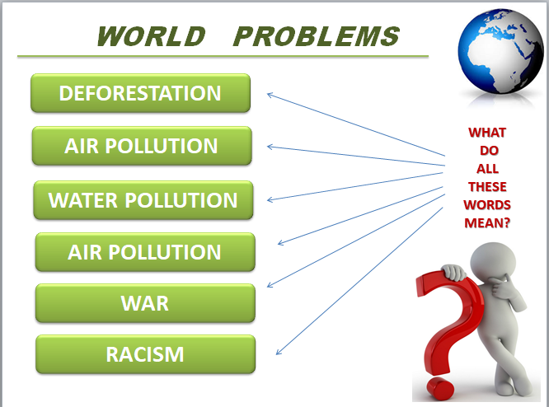  Слайд 3 | 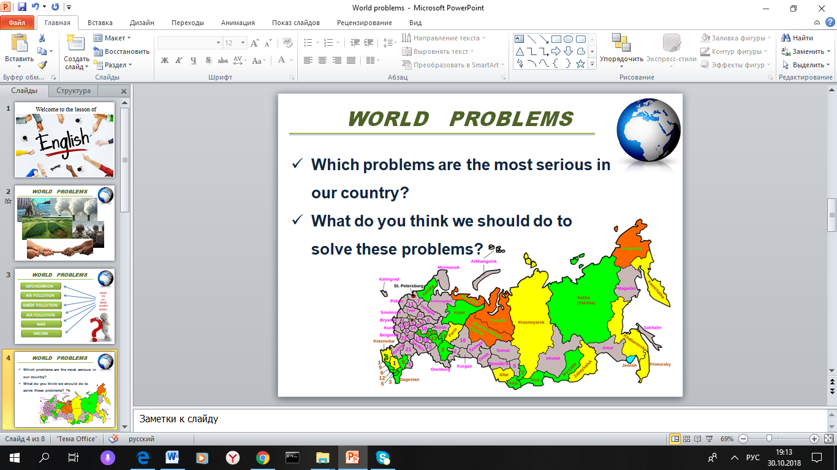  Слайд 4
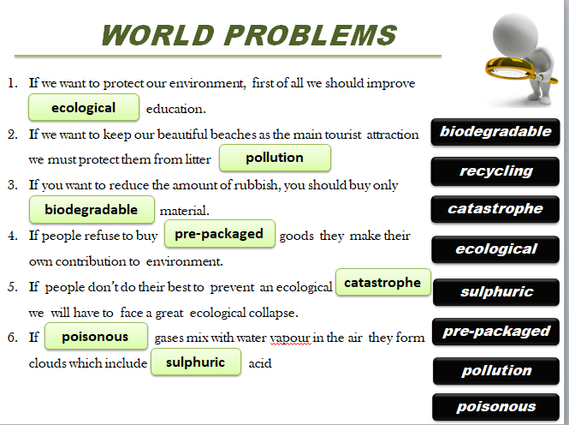  Слайд 5 | 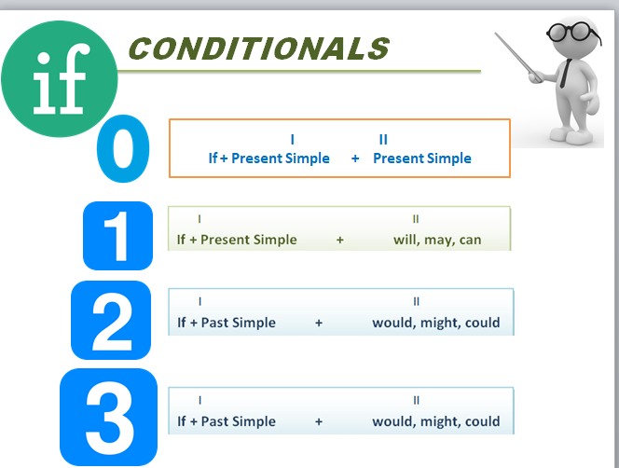  Слайд 6
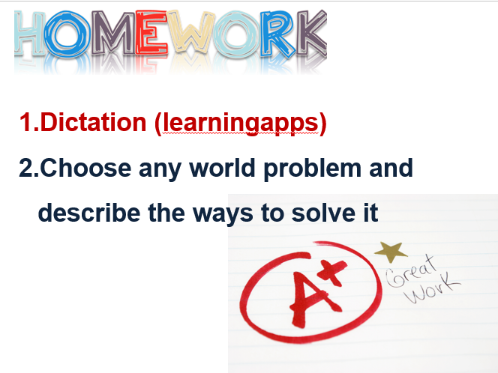  Слайд 7 | 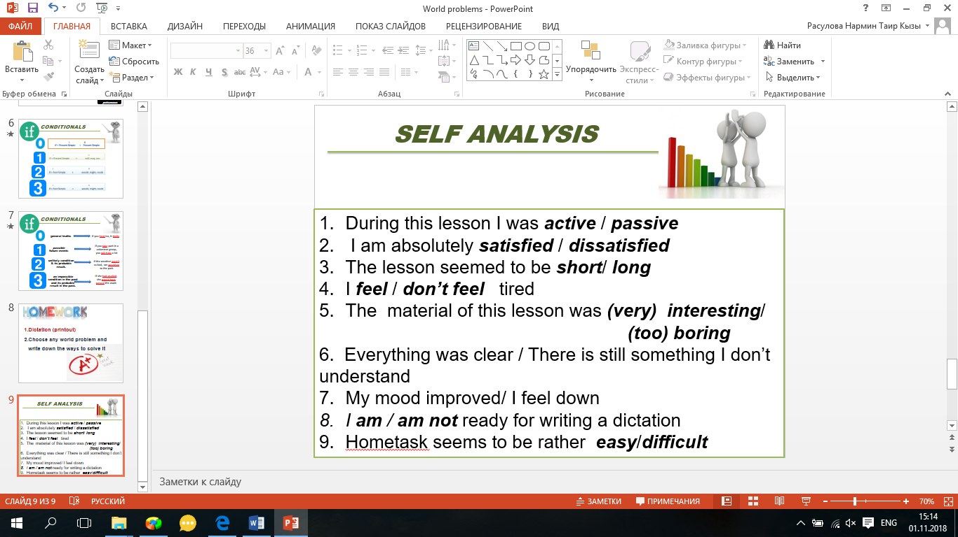  Слайд 8

